
PRAKTIKUM WEB
R. Sandhika Galih Amalga, ST., MT.
TUGAS - PERTEMUAN 1

Tugas Pertemuan 1
IF21W0508 – Praktikum Web
NPM | 243040067
Nama | Vicka AUlia Shafira Nurwina
Kelas | E
Link Github Repository | https://github.com/vickaasn/PW2026_243040067

Bagian 1. Screenshot Semua Kode
- App.jsx
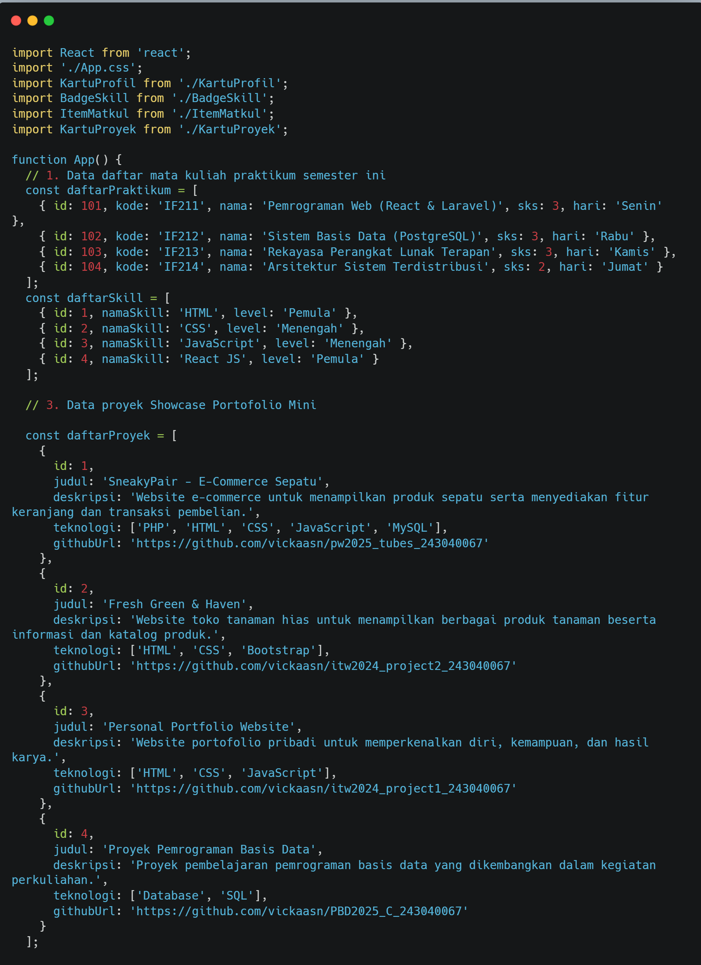
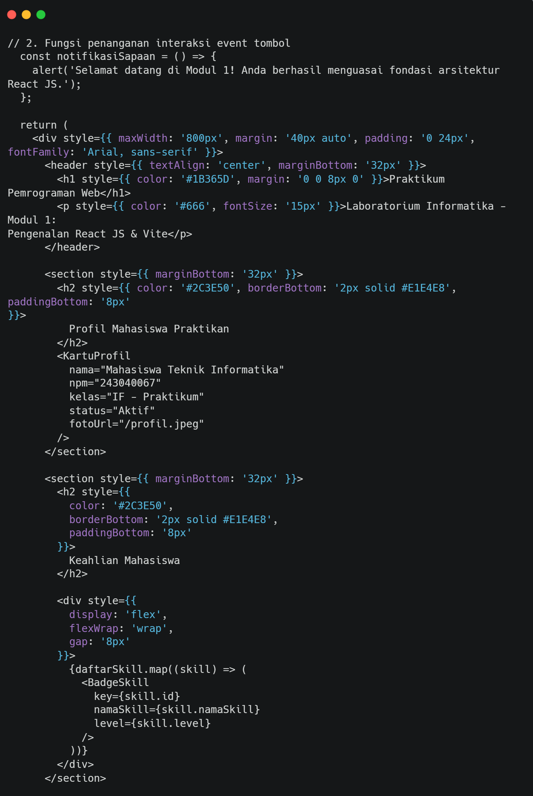
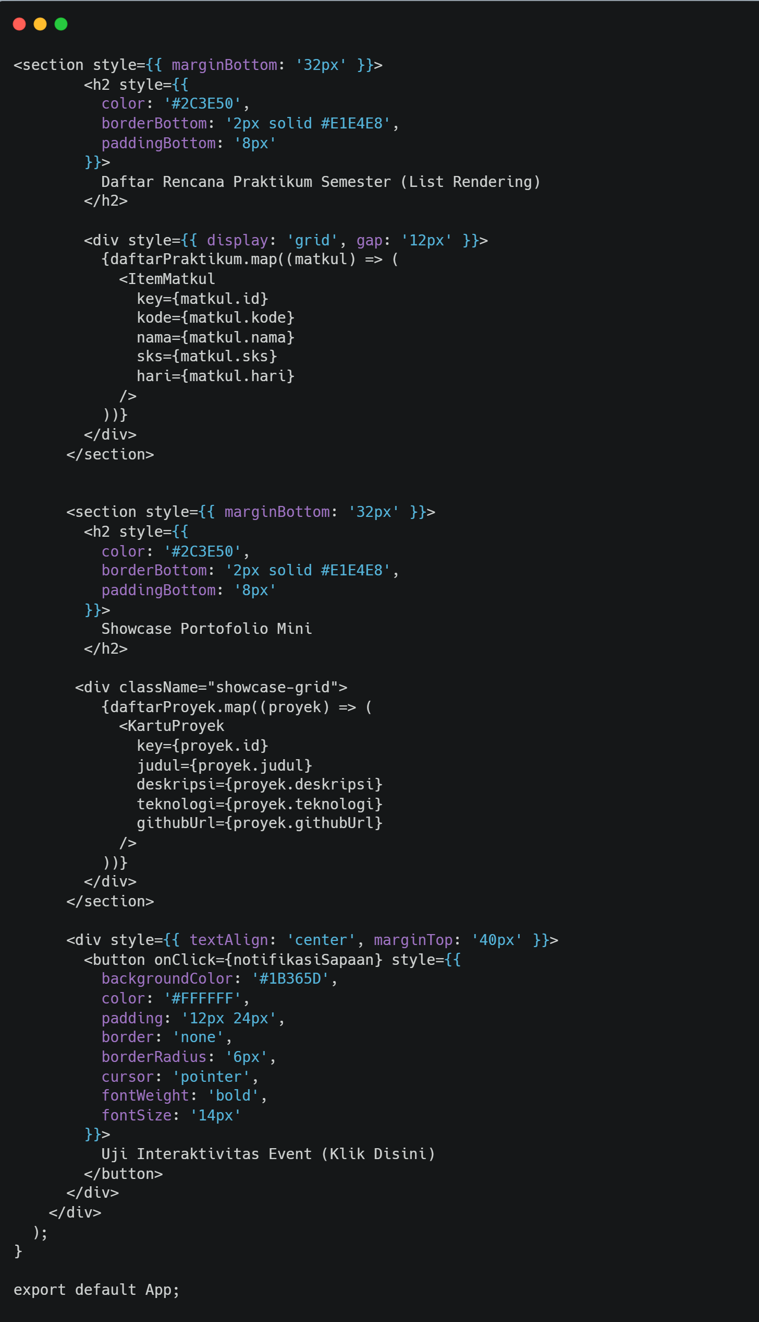
- KartuProfil.jsx
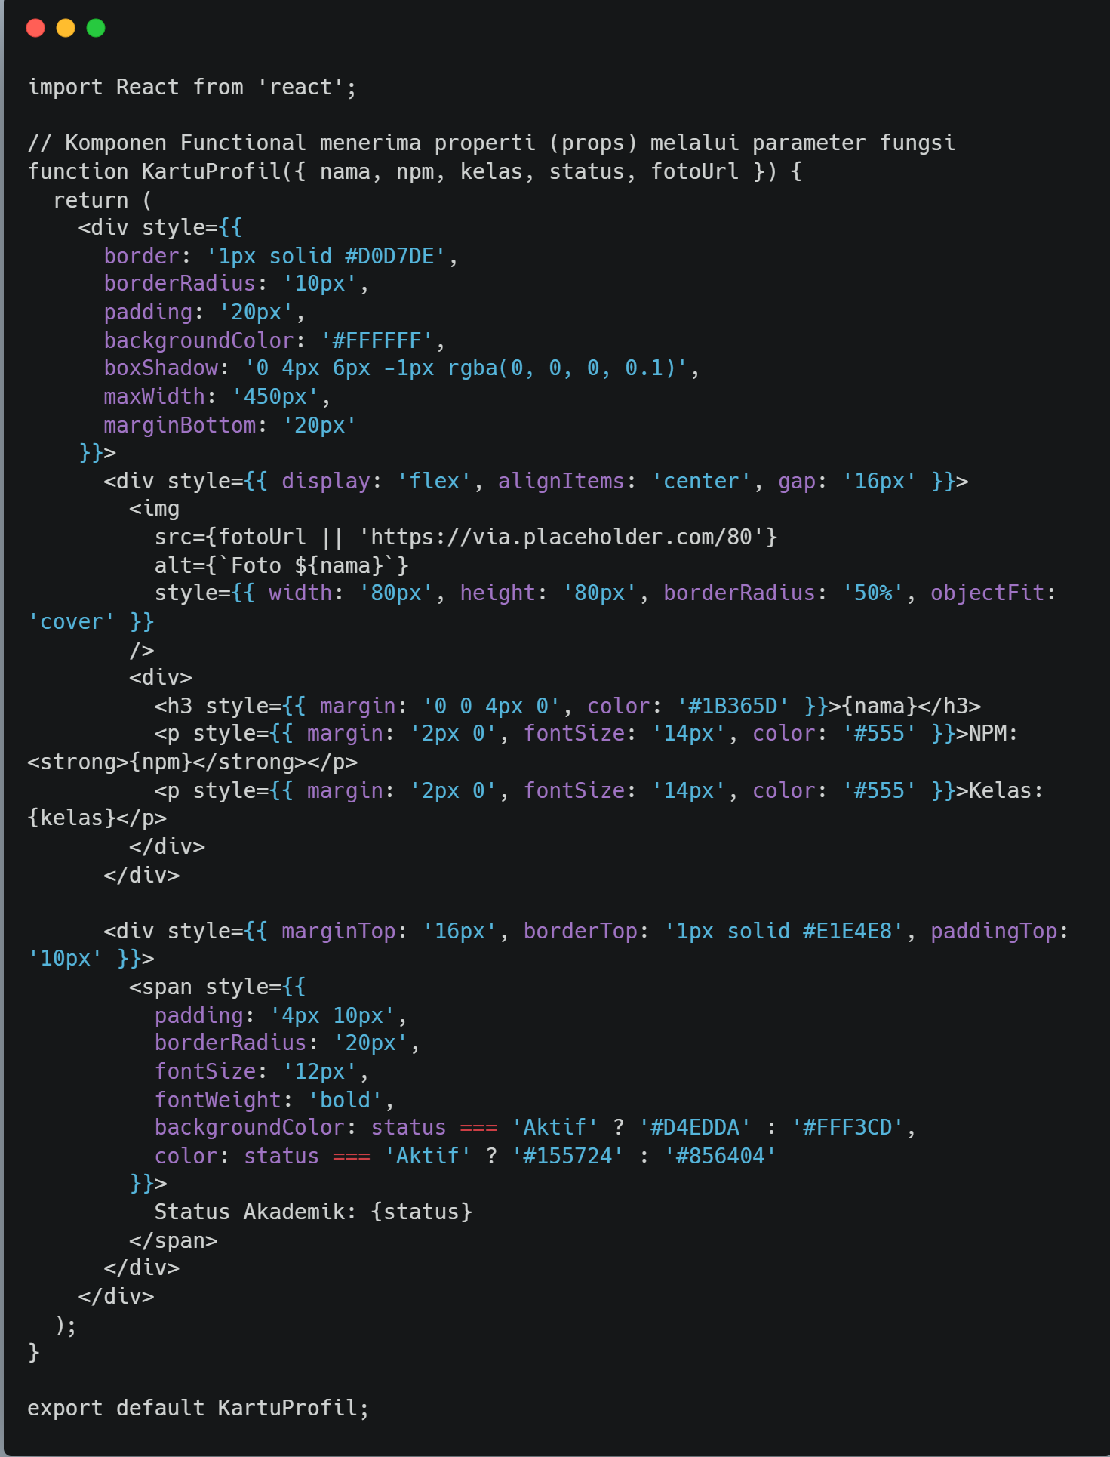

- BadgeSkill.jsx
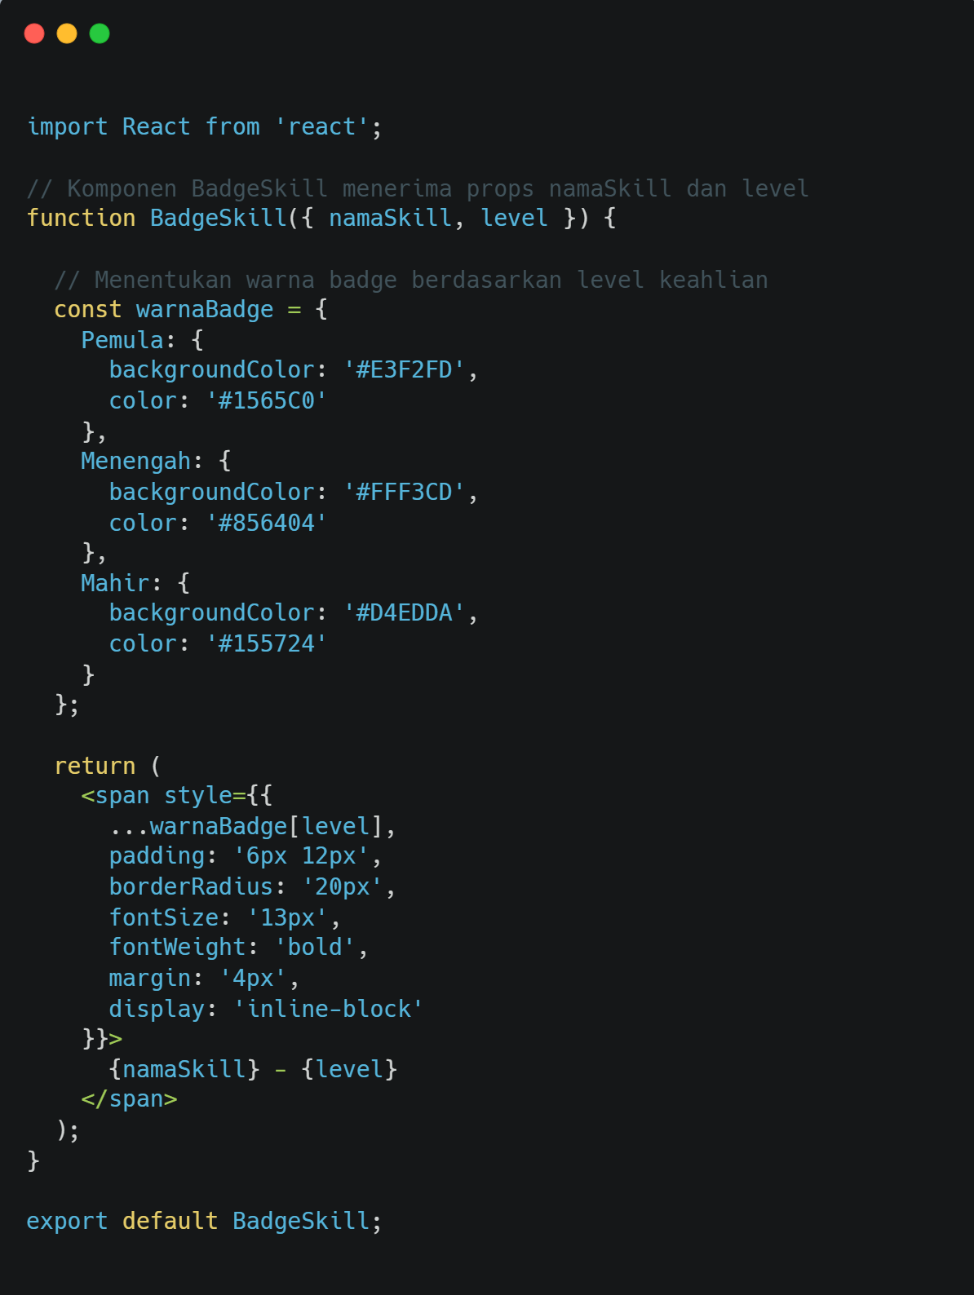

- ItemMatkul.jsx
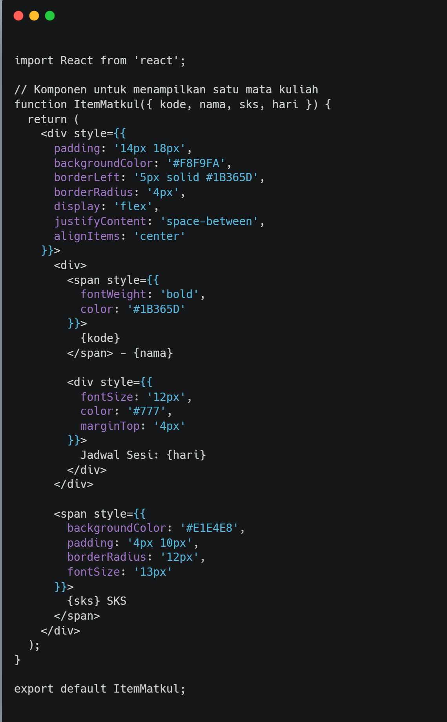
- KartuProyek.jsx
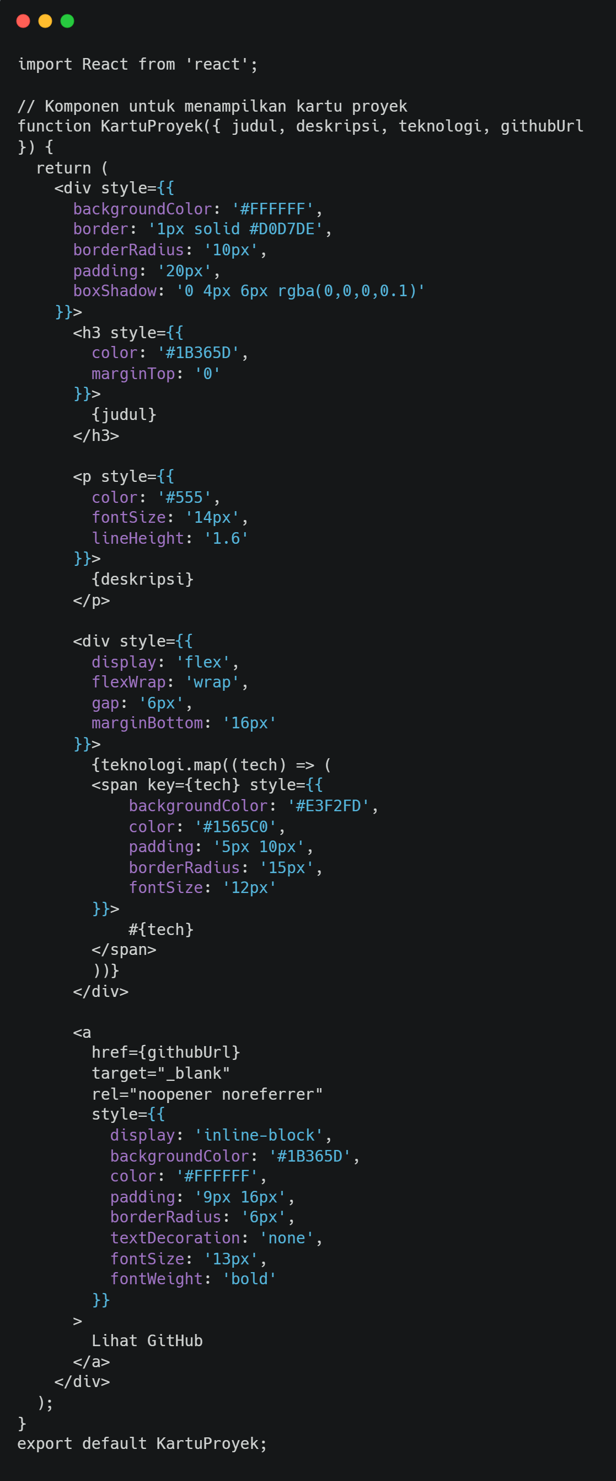
- App.css
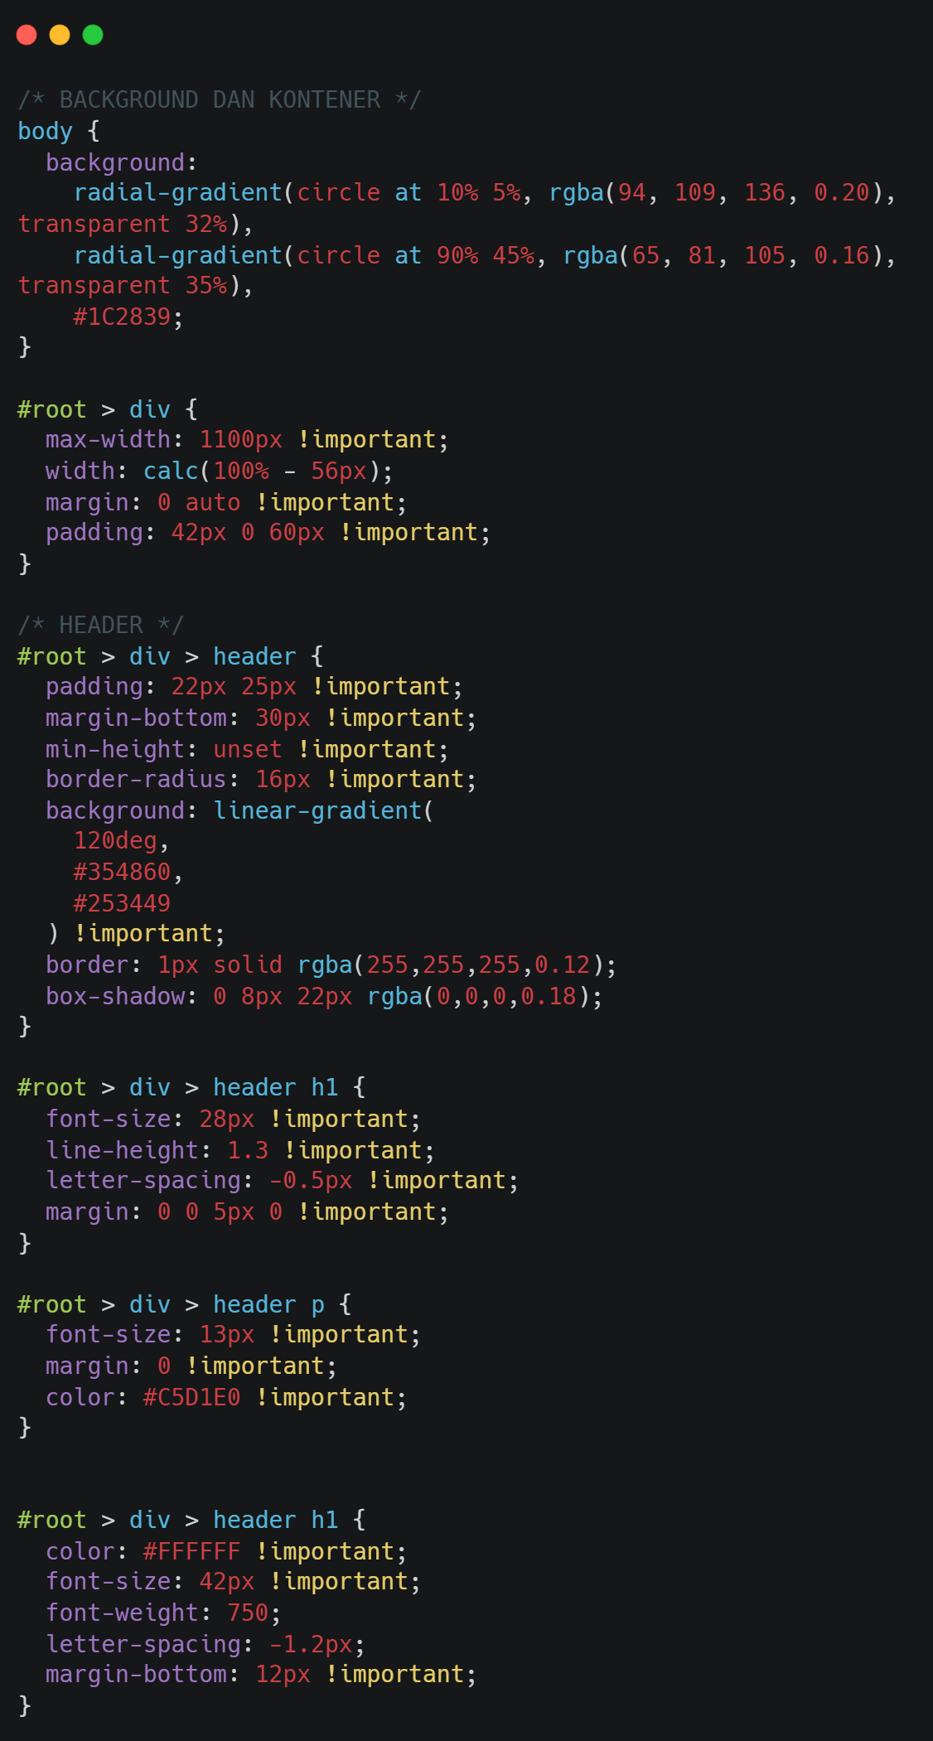
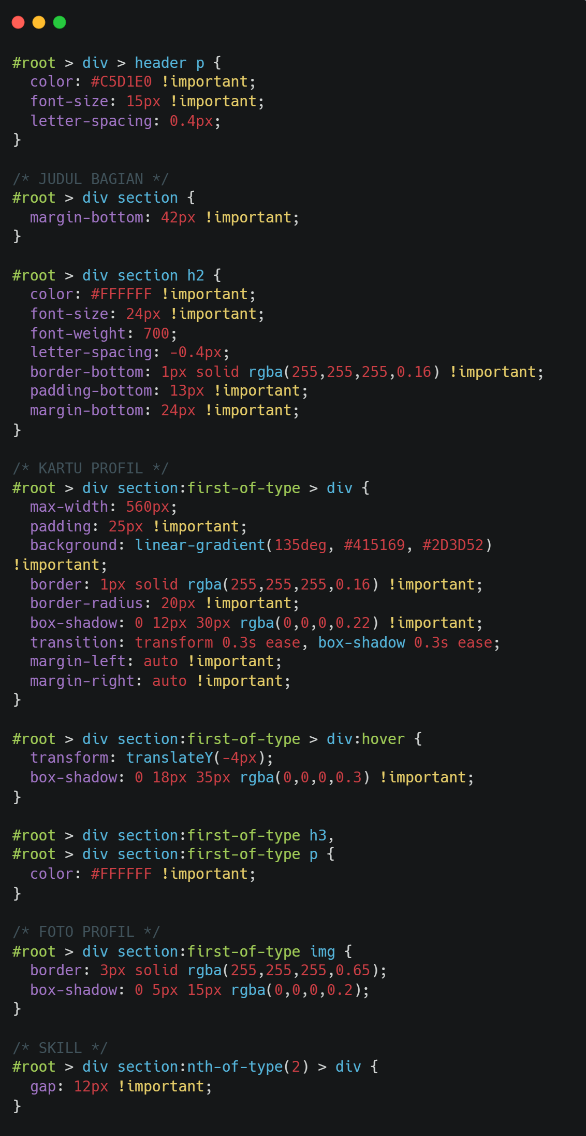
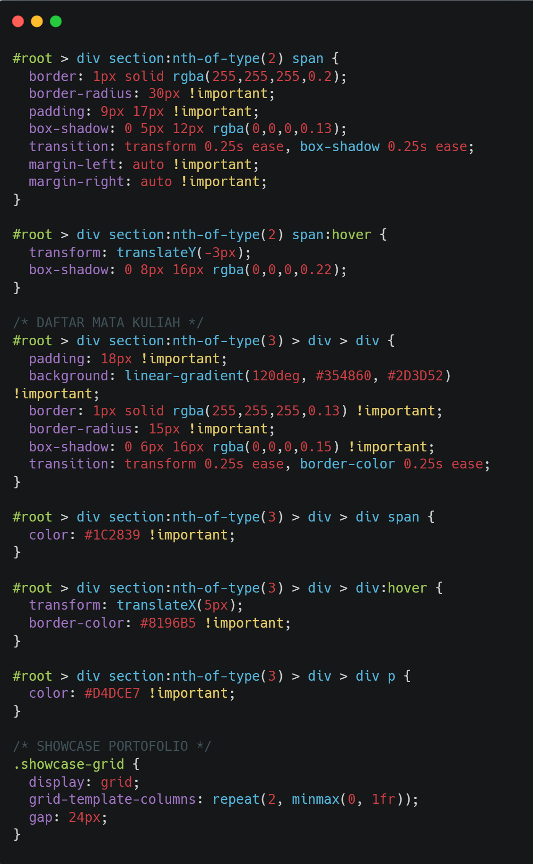
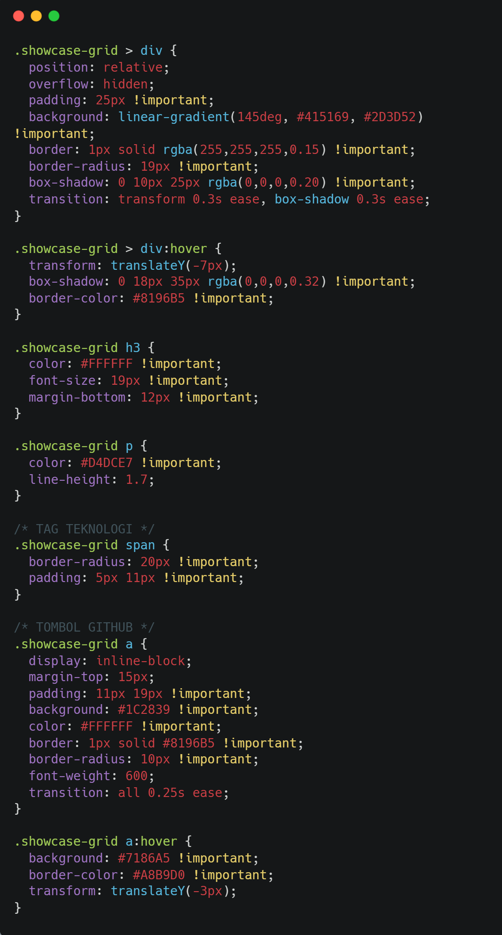
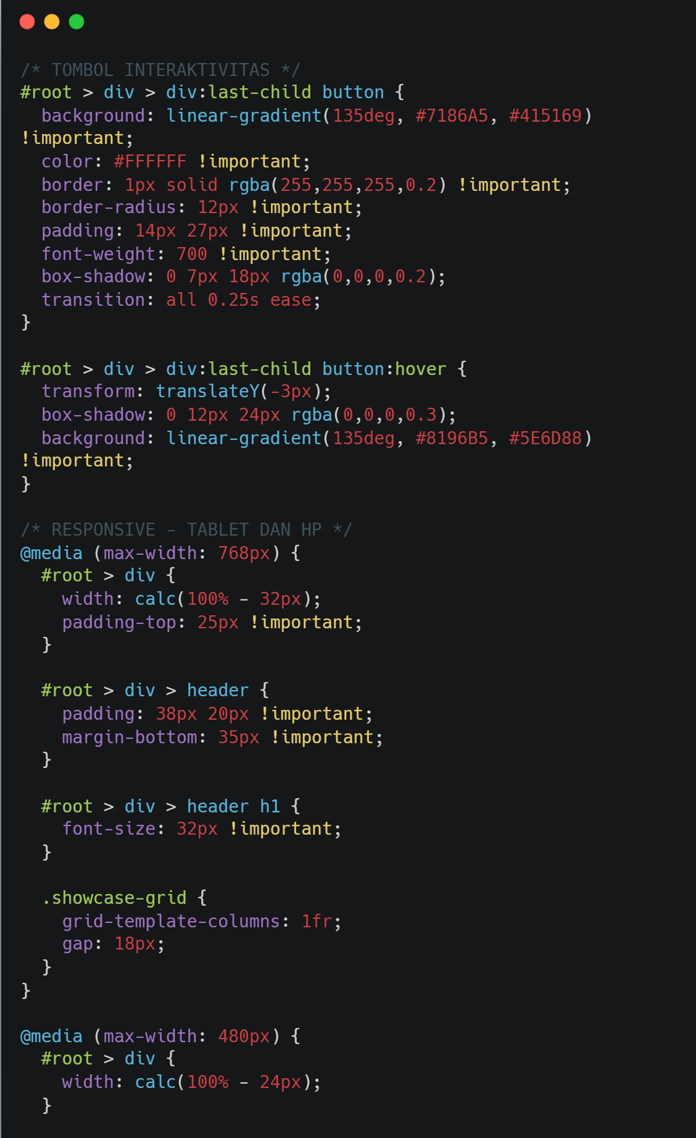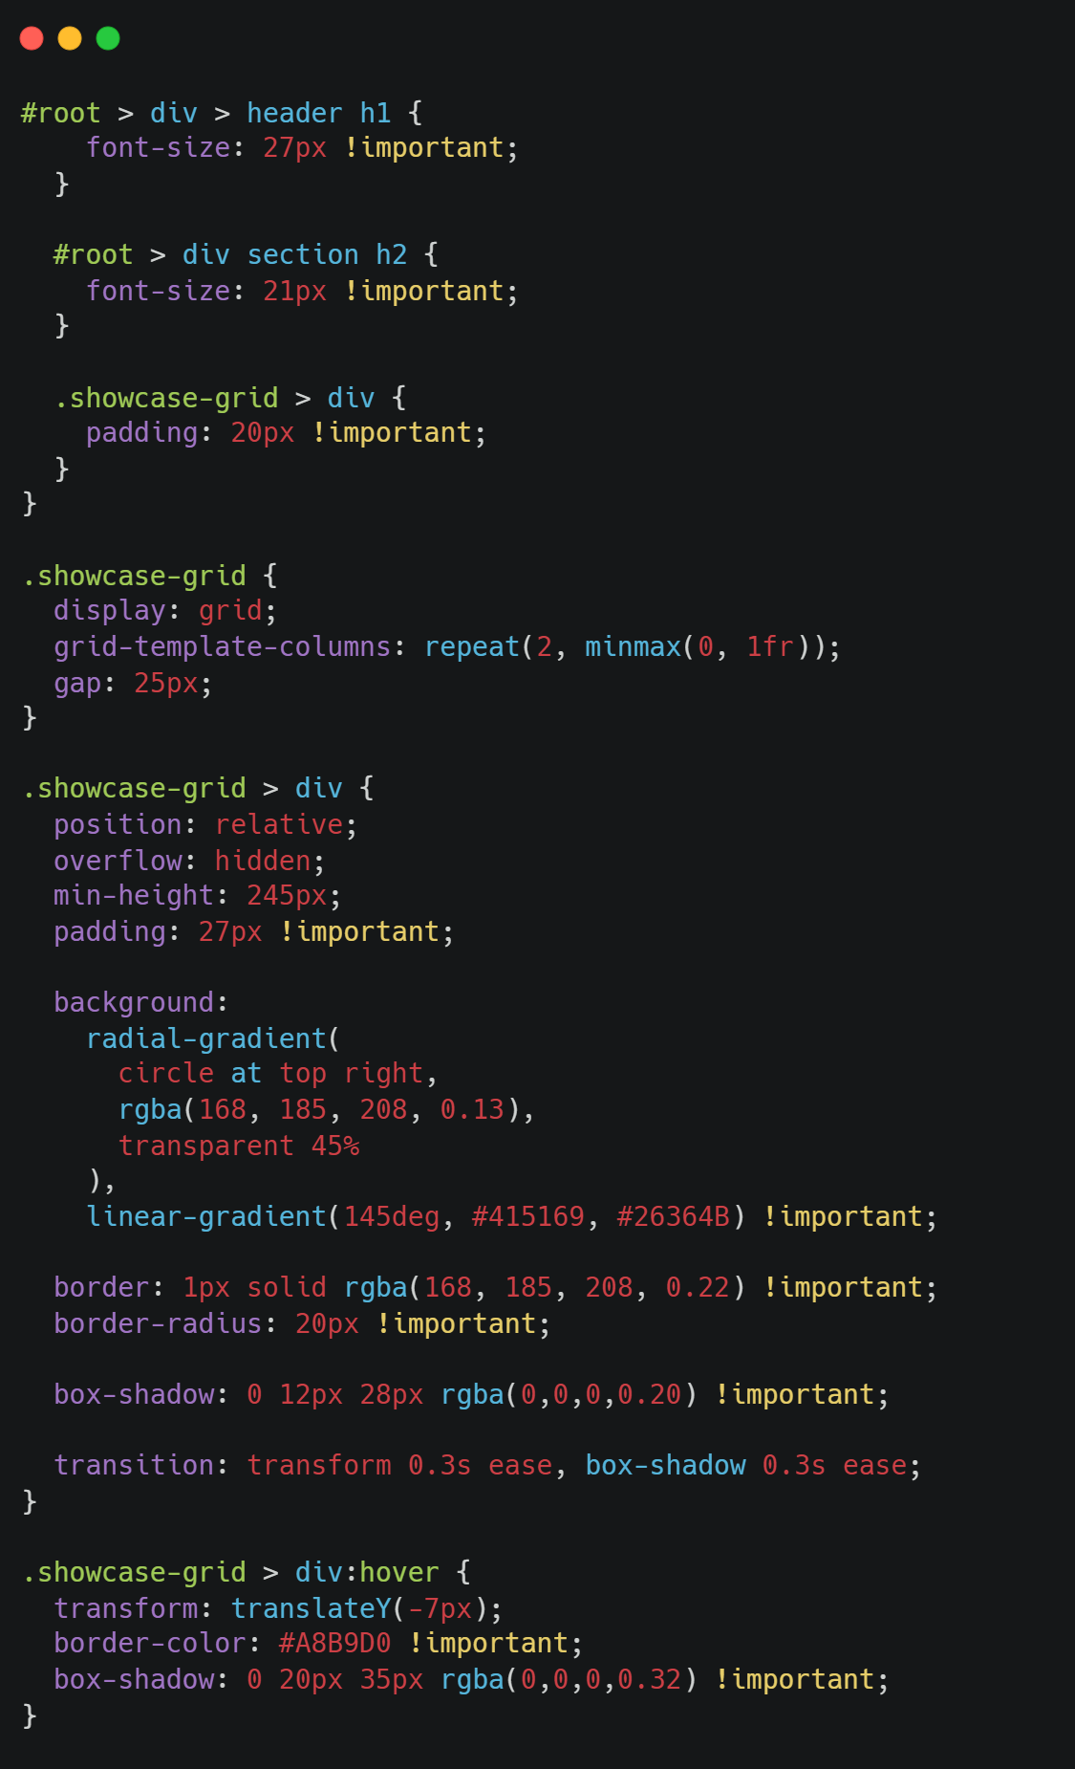
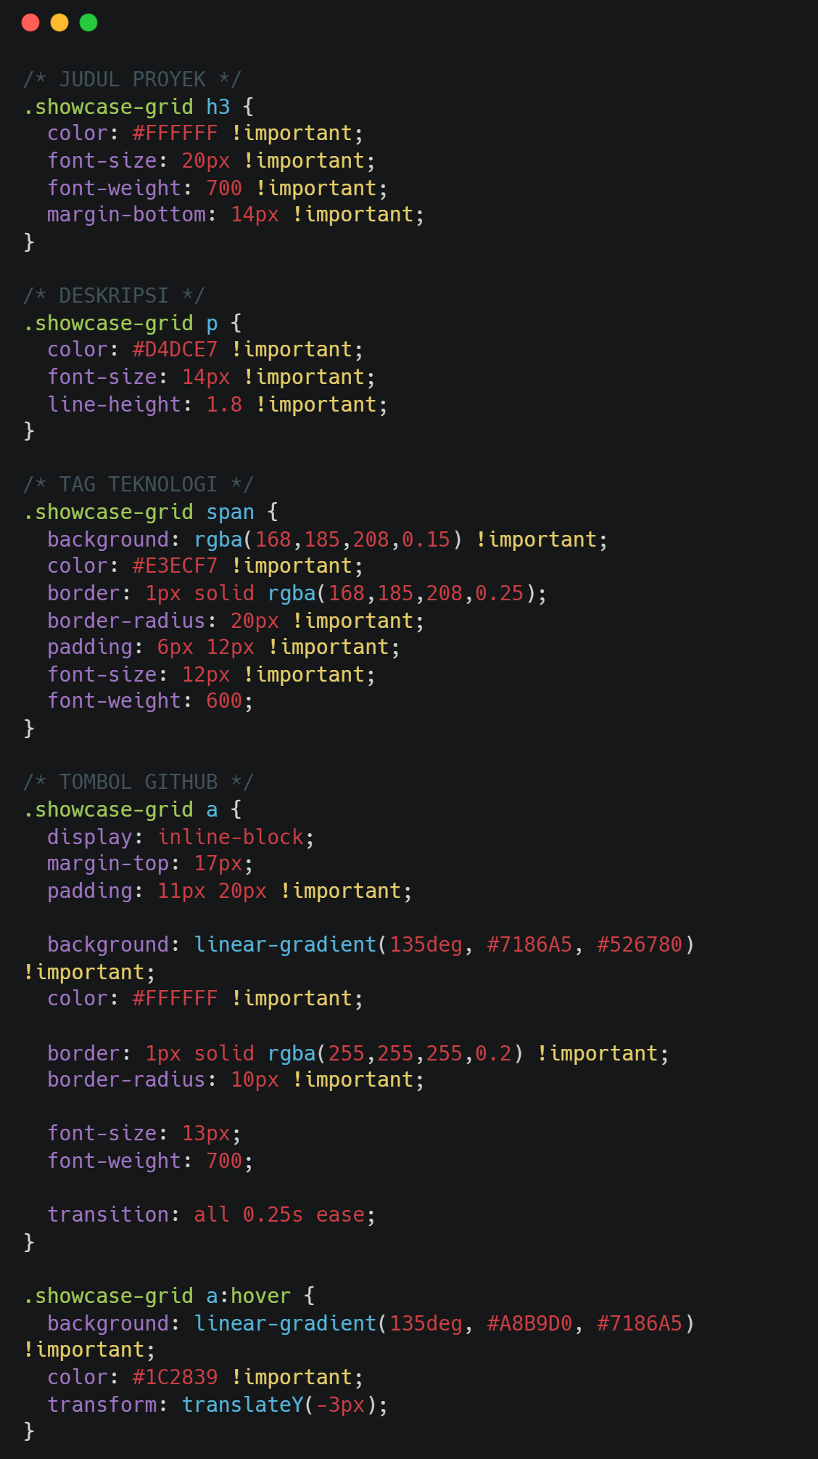
- index.css
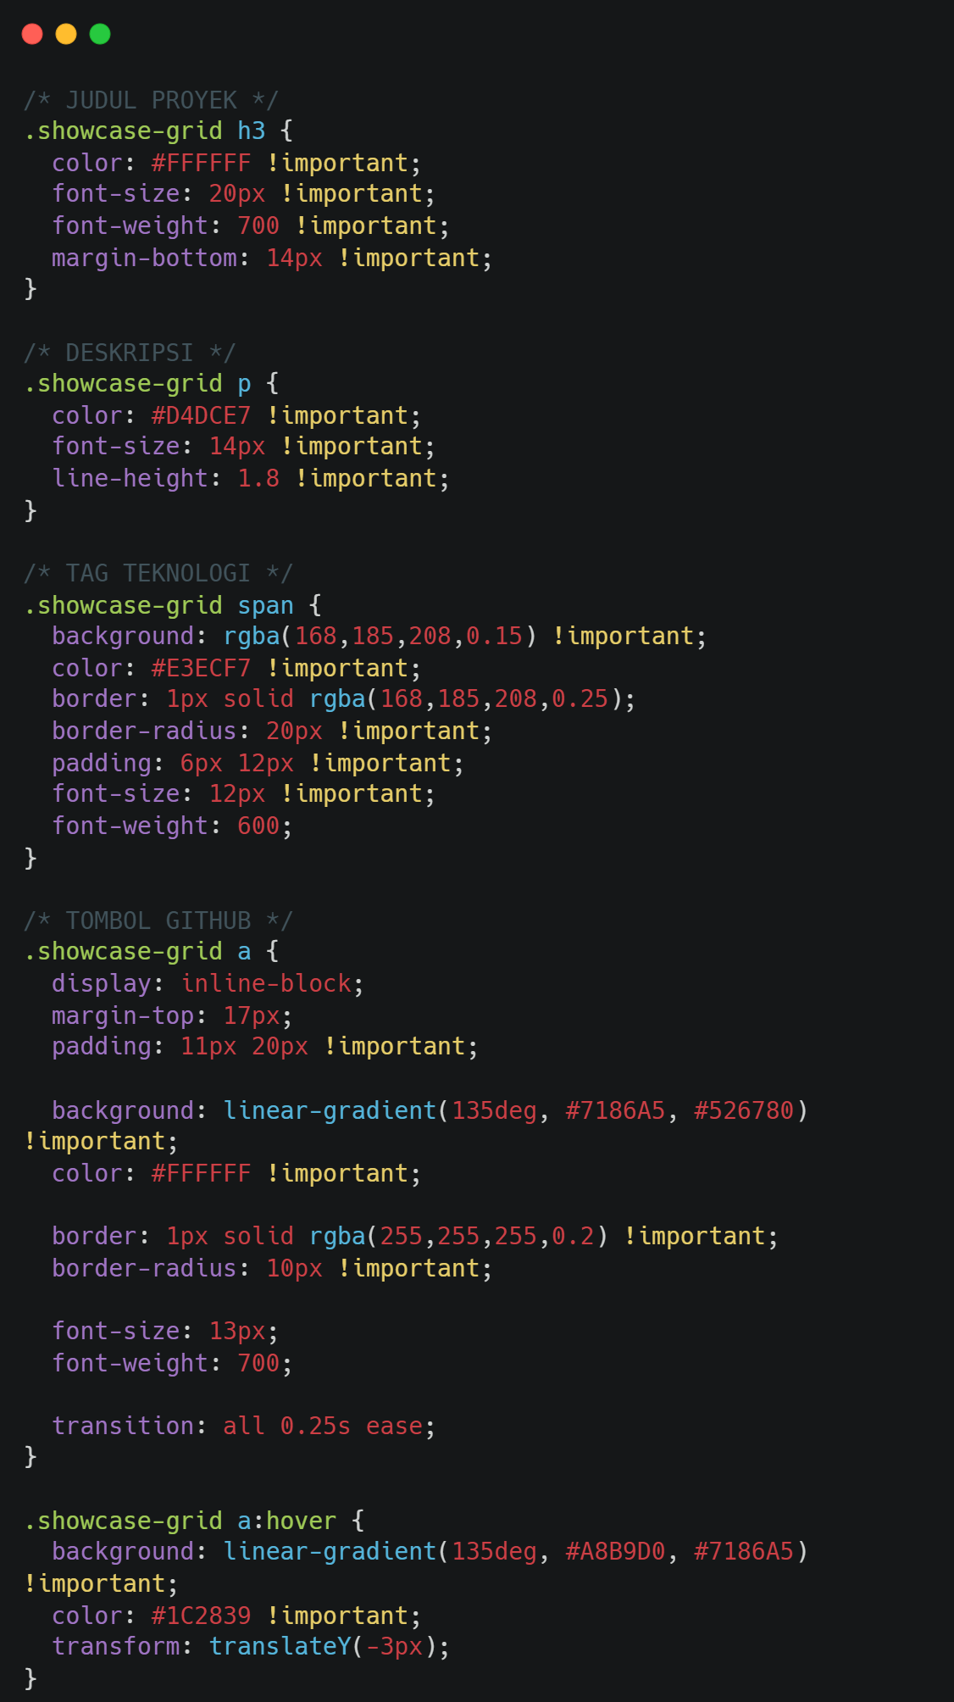
- main.jsx
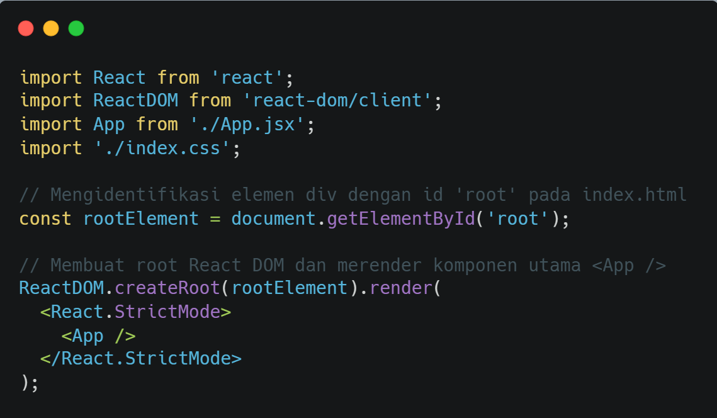

Bagian 2. Penjelasan Kode
- App.jsx
File App.jsx merupakan komponen utama yang menyusun halaman praktikum. Di dalamnya terdapat data daftarPraktikum, daftarSkill, dan daftarProyek yang disimpan dalam bentuk array of objects. Data tersebut kemudian ditampilkan dengan metode .map() sehingga setiap data dapat dirender menjadi komponen secara berulang. Setiap elemen hasil perulangan diberi atribut key menggunakan id agar React dapat mengenali setiap elemen secara unik.
- KartuProfil.jsx
Komponen KartuProfil digunakan untuk menampilkan informasi mahasiswa, yaitu nama, NPM, kelas, status akademik, dan foto profil. Informasi diterima melalui props dari App.jsx. Dengan menggunakan props, komponen dapat digunakan kembali dan isi informasinya dapat diubah tanpa mengubah struktur komponen.
- BadgeSkill.jsx
Komponen BadgeSkill menampilkan keahlian mahasiswa dalam bentuk badge. Komponen menerima props namaSkill dan level. Data keahlian dikirim dari array daftarSkill, kemudian setiap keahlian ditampilkan menggunakan .map(). Level keahlian digunakan untuk membedakan tingkat kemampuan yang ditampilkan
- ItemMatkul.jsx
Komponen ItemMatkul digunakan untuk menampilkan informasi mata kuliah praktikum, meliputi kode mata kuliah, nama, jumlah SKS, dan hari pelaksanaan. Data dikirim melalui props kode, nama, sks, dan hari. Komponen ini dipanggil berulang berdasarkan data pada daftarPraktikum.

- KartuProyek.jsx
Komponen KartuProyek digunakan untuk menampilkan proyek pada bagian Showcase Portofolio Mini. Informasi yang diterima melalui props meliputi judul, deskripsi, teknologi, dan githubUrl. Daftar teknologi ditampilkan sebagai tag, sedangkan tautan GitHub digunakan sebagai tombol untuk membuka repository proyek.
- Event dan interaktivitas
Pada App.jsx terdapat fungsi notifikasiSapaan yang dijalankan ketika tombol Uji Interaktivitas Event diklik. Fungsi tersebut menggunakan event onClick untuk menampilkan pesan sambutan melalui alert. Dengan demikian, halaman tidak hanya menampilkan informasi, tetapi juga memiliki interaksi sederhana dengan pengguna.
- File CSS
File App.css dan index.css digunakan untuk mengatur tampilan antarmuka, seperti warna latar belakang, tipografi, jarak antarbagian, kartu profil, badge keahlian, daftar mata kuliah, kartu proyek, tombol, serta penyesuaian tampilan pada layar yang lebih kecil. Tema yang digunakan adalah Dark Blue Grey dengan kombinasi warna navy dan biru keabu-abuan.

Bagian 3. Screenshot Hasil Antarmuka
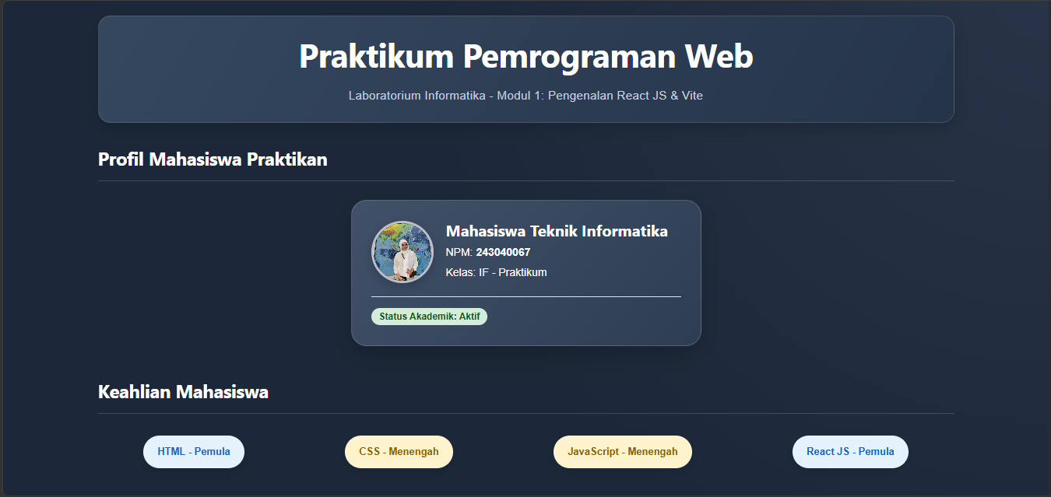

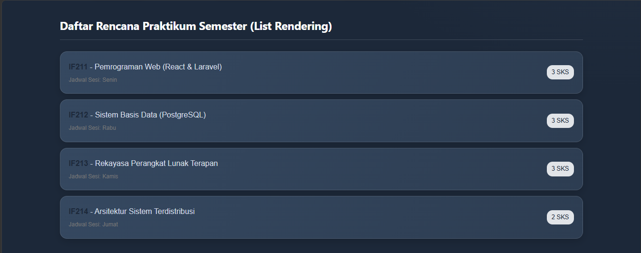
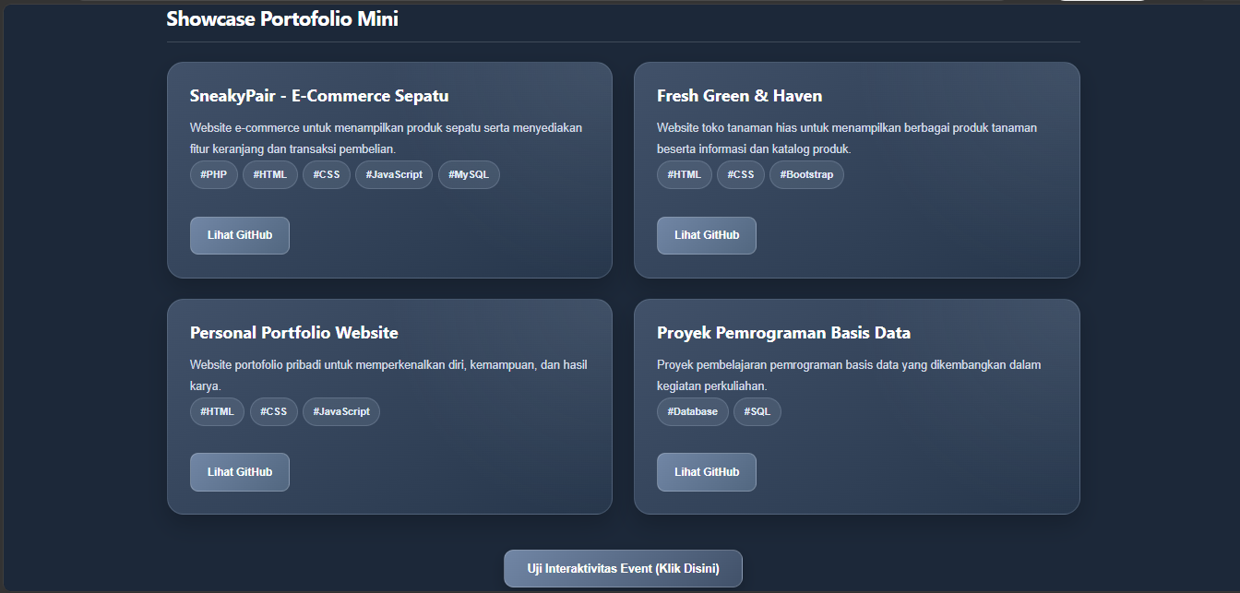

Bagian 4. Penjelasan Hasil Antarmuka
- Header Praktikum
Bagian header menampilkan judul Praktikum Pemrograman Web dan keterangan Laboratorium Informatika – Modul 1: Pengenalan React JS & Vite. Header menggunakan latar gradasi biru gelap, teks berwarna terang, dan sudut membulat.
- Profil Mahasiswa Praktikan
Bagian profil menampilkan foto, nama, NPM, kelas, dan status akademik mahasiswa. Informasi disusun dalam sebuah kartu agar identitas praktikan mudah dibaca.
- Keahlian Mahasiswa
Bagian keahlian menampilkan daftar kemampuan dalam bentuk badge, yaitu HTML, CSS, JavaScript, dan React JS, beserta tingkat kemampuan masing-masing.
- Daftar Rencana Praktikum Semester
Bagian ini menampilkan empat mata kuliah praktikum. Setiap kartu berisi kode dan nama mata kuliah, jadwal hari, serta jumlah SKS.

- Showcase Portofolio Mini
Bagian showcase menampilkan empat proyek, yaitu SneakyPair – E-Commerce Sepatu, Fresh Green & Haven, Personal Portfolio Website, dan Proyek Pemrograman Basis Data. Setiap kartu memuat judul, ringkasan deskripsi, tag teknologi, dan tombol Lihat GitHub.
- Uji Interaktivitas Event
Pada bagian bawah halaman terdapat tombol Uji Interaktivitas Event. Ketika tombol diklik, browser menampilkan pesan sambutan melalui alert. Hal ini menunjukkan penggunaan event onClick pada React.
- Tampilan keseluruhan
Antarmuka menggunakan tema Dark Blue Grey dengan latar belakang navy, kartu berwarna biru keabu-abuan, teks terang, dan efek hover pada beberapa elemen. Tata letak dibuat responsif agar susunan kartu dapat menyesuaikan ukuran layar.

